**Flow Chart**

1. **Başlangıç:**
   * Program başladığında, **main.py** çalıştırılır.
2. **Hedef IP'leri Okuma:**
   * **main.py** hedef IP'leri **Settings/ipScheduled.txt** dosyasından okur.
3. **Takvimleme Kontrolü:**
   * **main.py**, her dakika takvimleme dosyasını (**Settings/scheduleList.txt**) kontrol eder.
   * Eğer takvimde bir eşleşme varsa, ilgili IP'yi güncellemek için **update.py**'yi çağırır.
4. **İndirme İşlemi:**
   * **download.py**, belirtilen URL'lerden dosyaları indirir ve **Downloads** klasörüne kaydeder.
5. **Güncelleme İşlemi:**
   * **update.py**, **download.py** ile indirilen en son feed ve plugin dosyalarını kullanarak hedef IP'leri günceller.
   * Güncelleme işlemleri, TenableSC API'sını kullanarak gerçekleştirilir.
   * Başarı veya başarısızlık durumları, **Logs/update.log** dosyasına kaydedilir.
6. **Fazlalık Dosyaları Silme:**
   * **downloadsDeleter.py**, **Downloads** klasöründe belirtilen boyut sınırını aşan dosyaları siler.
   * Silinen dosyaların bilgileri, **Logs/deleter.log** dosyasına kaydedilir.
7. **Ani Güncelleme:**
   * **main2.py**, beklenmedik bir güncelleme talebi olduğunda kullanılır.
   * Bu script, anlık güncellemeleri hızlıca gerçekleştirmek için tasarlanmıştır.
   * **Settings/ipSuddenly.txt** dosyasından IP'leri okur, ardından **update.py**'yi çağırarak güncelleme işlemlerini başlatır.
8. **Loglama:**
   * Her aşama ve işlem için loglamalar yapılır.
   * Loglar, **Logs** klasörü altında ilgili **.log** dosyalarında tutulur.
9. **Sonlandırma:**
   * Programın her zaman çalışır durumda kalması sağlanır. **main.py** sürekli olarak çalışarak zamanı geldiğinde işlemleri gerçekleştirir.

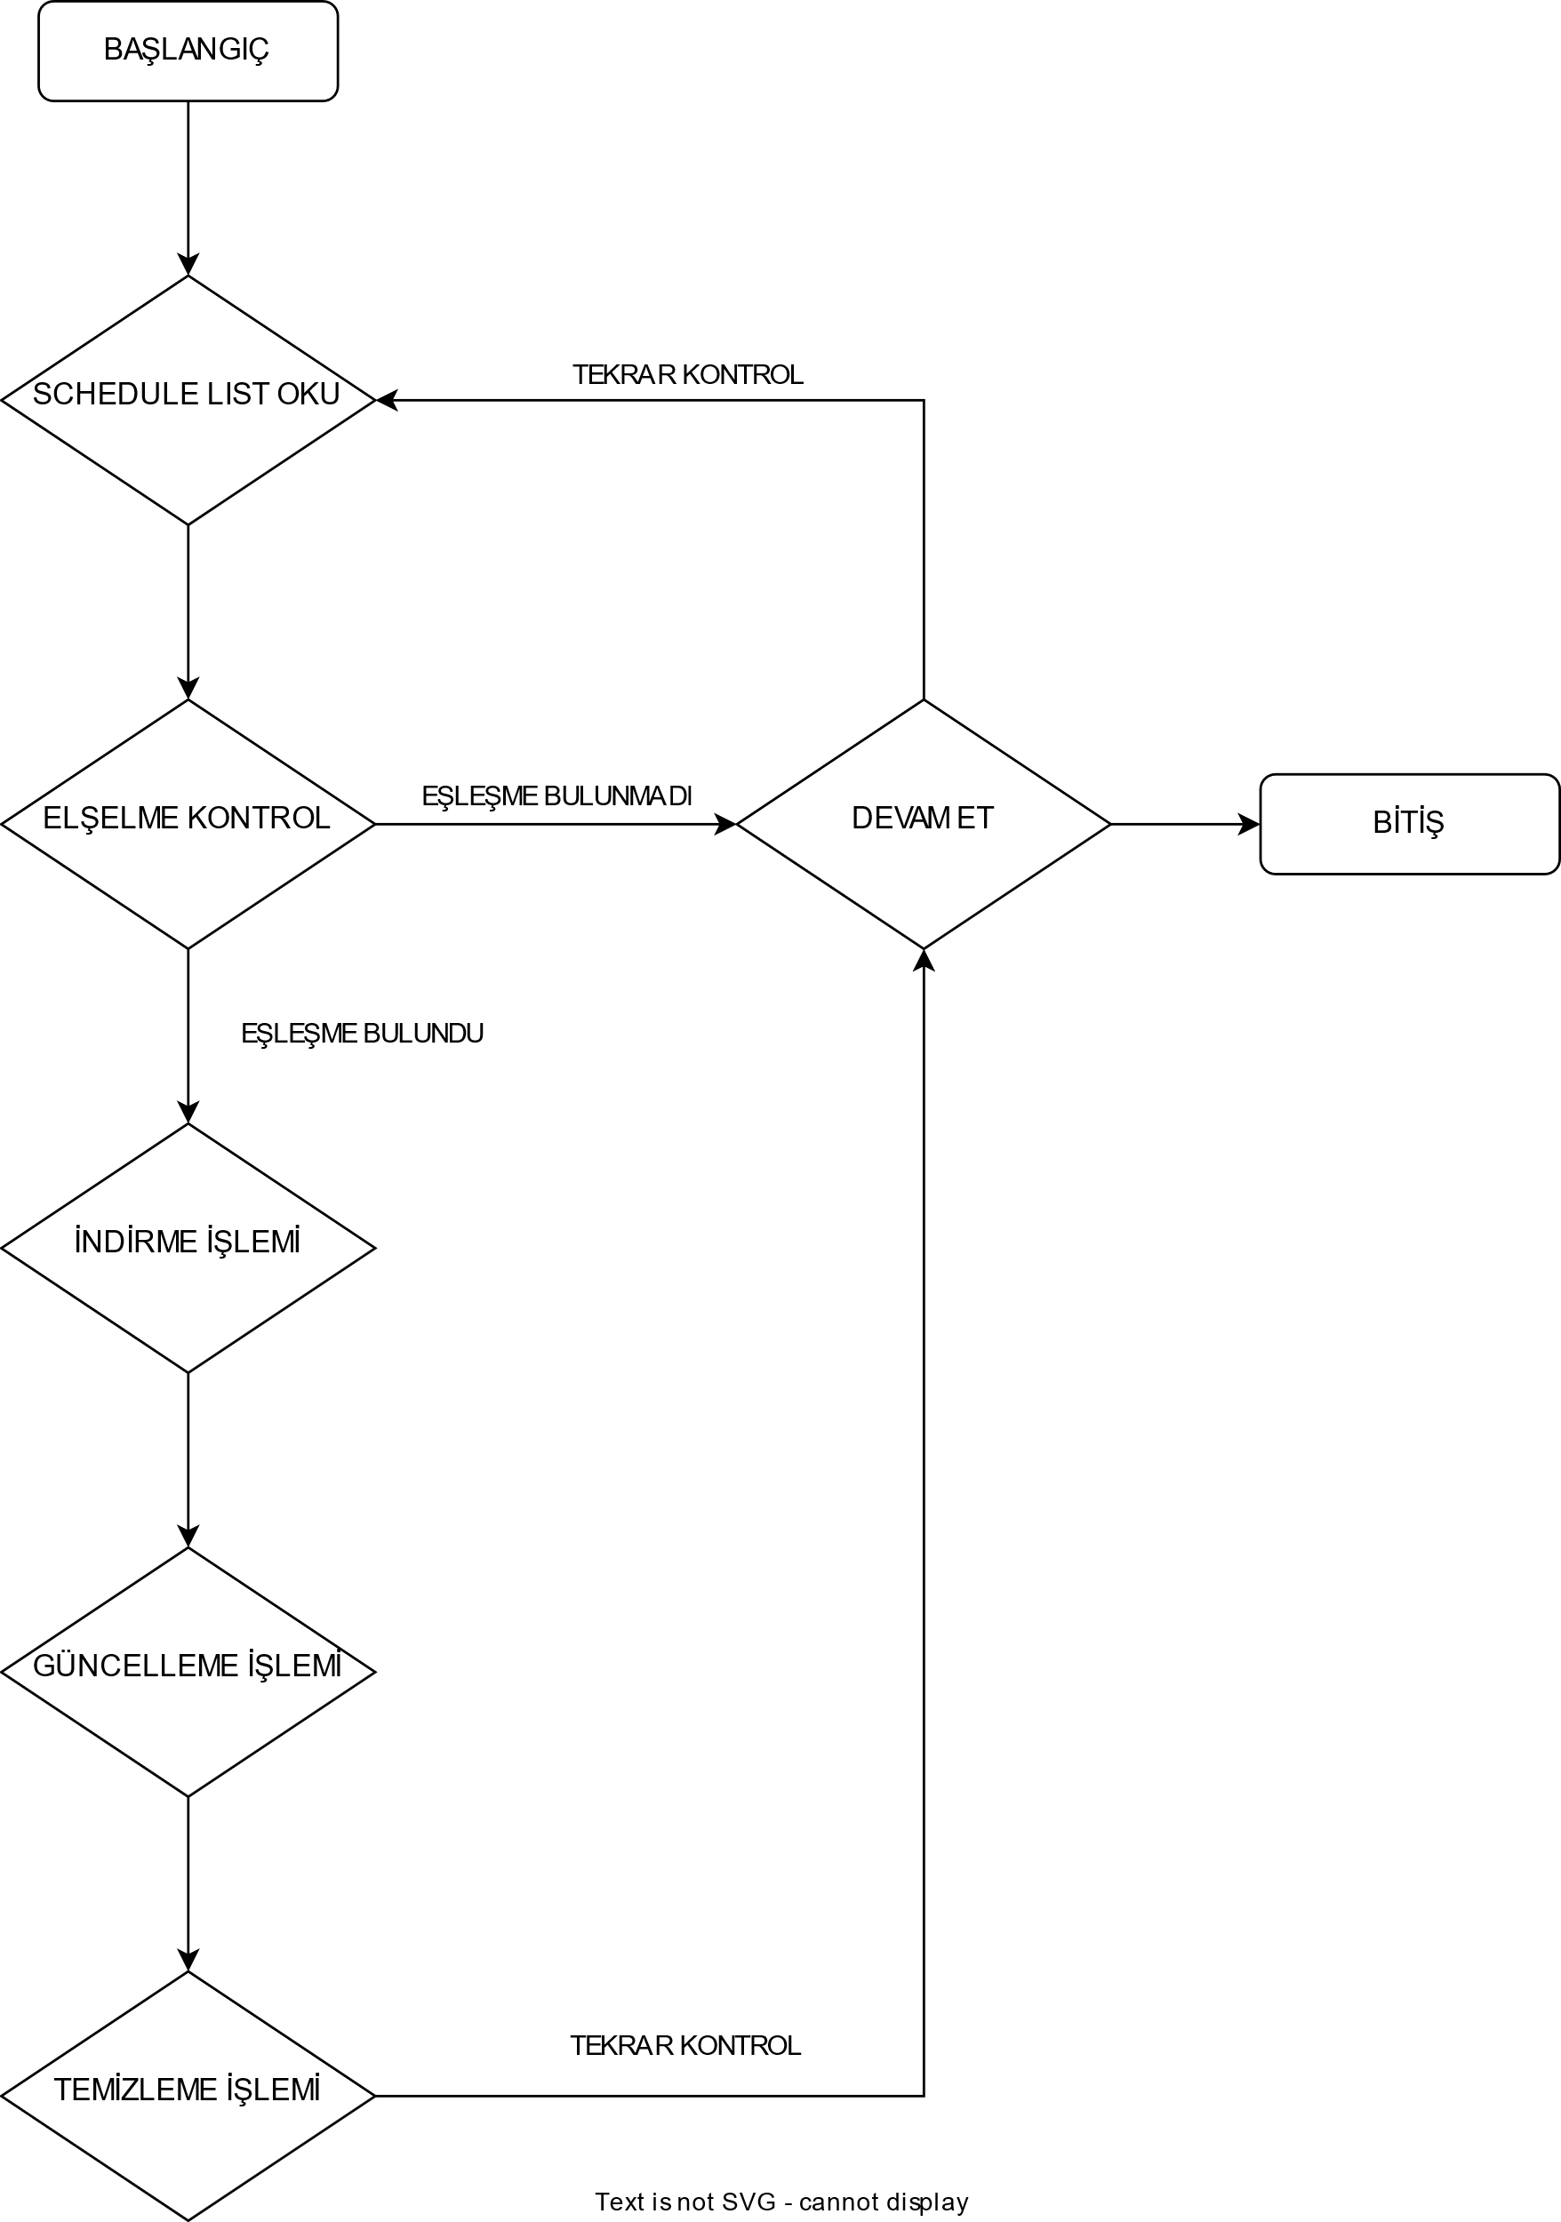

**Sequence Diagram**

sequenceDiagram

participant User

participant Main

participant Download

participant Update

participant Deleter

User->>Main: Programı başlatır

Main->>Download: Dosyaları indirme işlemi başlatır

Download->>Download: Proxy ayarlarını alır

loop Her bir URL için

Download->>Download: URL'den dosya indirir

Download->>Main: İndirme durumunu bildirir

end

Main->>Update: Güncelleme işlemi başlatır

Update->>Update: Hedef IP'lerin listesini alır

loop Her bir IP için

Update->>Update: Feed ve plugin dosyalarını yükler

Update->>Main: Güncelleme durumunu bildirir

end

Main->>Deleter: Dosyaları temizleme işlemi başlatır

Deleter->>Deleter: Eski dosyaları siler

Deleter->>Main: Temizleme durumunu bildirir

Main->>User: Programın tamamlandığına dair bilgi verir

